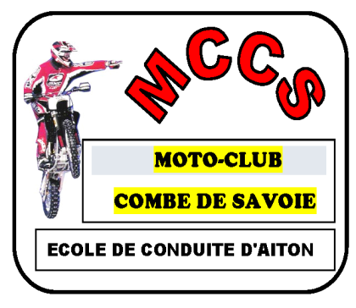
MOTO-CLUB COMBE DE SAVOIE
SAISON 2024
ECOLE DE CONDUITE D’AITON
DEMANDE D’ABONNEMENT
(valable du 01/09/2023 au 31/08/2024)

NOM du PILOTE ………………………………. PRENOM ……………………………………….
Licence UFOLEP N° 073-
Montant de l’abonnement 160€ (en 2023) (110€ à partir de mars 2024)
règlement par CB au Bureau d’Accueil
Date et signature :
____________________________________DON AU MCCS_______________________________________
Je fais un don au MCCS par CB (si je suis assujetti à l’impôt sur le Revenu)
MONTANT 200€(2023) 150€ (2024) le…………………………
Je bénéficie d’une réduction de 66% en inscrivant ce don lors de ma prochaine déclaration
Soit une réduction d’impôt de 132€ 99€
L’abonnement me revient à 68€ 51€
Coordonnées du donateur pour l’établissement du CERFA attestant mon don :
NOM : …………………………………… Prénom : ………………………………………………….
Adresse complète………………………………………………………………………………………………………………………………………
……………………………………………………………………………………………………………………………………………………………………
Téléphone ………………………………. Email …………………………………………………………………………………………………
_______________________________________________________________________________________
REMARQUES IMPORTANTES
- Les séances déjà effectuées depuis le 1er septembre ne sont pas remboursées.
- L’abonnement est valable depuis sa date de souscription jusqu’au 31 août suivant.
- L’abonnement n’est jamais remboursable, quel que soit le nombre de séances déjà effectuées ou le motif invoqué.
- Cet imprimé est disponible sur mccs.fr (rubrique « TELECHARGEMENT »).
CERFA N°……………………………….DU………………………………………………………………..
MCCS 638 Route des Ayes 73460 VERRENS-ARVEY / contact@mccs.fr

